Uafhængig revisors erklæring om aktivitet og refusionsberettigede udgifter
Kommunal refusion

Til Kommunen og til Undervisningsministeriet (ministeriet),
Styrelsen for Undervisning og Kvalitet (styrelsen).

Kommunenummer: ___________
Kommunenavn: _____________________________________________________
Periode: 1. december___ 30. november_______

Revisorerklæringen erstatter tidligere indsendt:

Vi har fået til opgave at afgive en erklæring om, hvorvidt den i perioden foretagne indberetning af aktivitet og refusionsberettigede udgifter, som er anført i den af kommunes underskrevne og vedhæftede ledelseserklæring for den anførte periode, er opgjort i overensstemmelse med reglerne for refusionsberettigede udgifter og aktivitet, der er anført i Lovbekendtgørelse nr. 738 af 20. juni 2016 om erhvervsgrunduddannelse m.v. samt bekendtgørelse om indberetning og refusion af kommunalbestyrelsens udgifter til egu-elever nr. 557 af 26. maj 2010.

Vores konklusion udtrykkes med høj grad af sikkerhed.

Indberetningen af aktivitet og refusionsberettigede udgifter er foretaget til brug for styrelsens beregning og udbetaling af tilskud og kan som følge heraf være uegnet til andet formål.

Vores erklæring afgives alene til brug for kommunens ledelse samt styrelsens tilskudsforvaltning og kan ikke bruges til andre formål.

Kommunens ansvar for indberetningen
Kommunen har ansvaret for, at opgørelsen af aktiviteten og de refusionsberettigede udgifter i den anførte indberetning er i overensstemmelse med reglerne for refusionsberettigede udgifter og aktivitet, der er anført i Lovbekendtgørelse nr. 738 af 20. juni 2016 om erhvervsgrunduddannelse m.v. samt bekendtgørelse om indberetning og refusion af kommunalbestyrelsens udgifter til egu-elever nr. 557 af 26. maj 2010.

Revisors ansvar
Vores ansvar er på grundlag af vores undersøgelser at udtrykke en konklusion om, hvorvidt indberetningen af aktiviteten og de refusionsberettigede udgifter er opgjort i overensstemmelse med gældende regler for refusionsberettigede udgifter og aktivitet, der er anført i Lovbekendtgørelse nr. 738 af 20. juni 2016 om erhvervsgrunduddannelse m.v. samt bekendtgørelse om indberetning og refusion af kommunalbestyrelsens udgifter til egu-elever nr. 557 af 26. maj 2010.

Vi har udført vores undersøgelser i overensstemmelse med ISAE3000 (ajourført), andre erklæringer med sikkerhed end revision eller review af historiske finansielle oplysninger og yderligere krav ifølge dansk revisorlovgivning med henblik på at opnå høj sikkerhed for vores konklusion .

Revisionsselskabet er underlagt international standard om kvalitetsstyring, ISQC1, og anvender således et omfattende kvalitetsstyringssystem, herunder dokumenterede politikker og procedurer vedrørende overholdelse af etiske krav, faglige standarder og gældende krav i lov og øvrig regulering.

Vi har overholdt kravene til uafhængighed og andre etiske krav i FSR – danske revisorers retningslinjer for revisors etiske adfærd (Etiske regler for revisorer), der bygger på de grundlæggende principper om integritet, objektivitet, faglig kompetence og fornøden omhu, fortrolighed og professionel adfærd.

Som led i vores undersøgelser har vi stikprøvevis efterprøvet den information, der ligger til grund for institutionens opgørelse af aktivitet. Vores arbejde omfatter endvidere stillingtagen til den af ledelsen anvendte praksis ved registrering og opgørelse af aktiviteten.

Konklusion
Det er vores opfattelse, at den indberettede aktivitet og refusionsberettigede udgifter - for den anførte periode i al væsentlighed er foretaget i overensstemmelse med reglerne for refusionsberettigede udgifter og aktivitet, der er anført i Lovbekendtgørelse nr. 738 af 20. juni 2016 om erhvervsgrunduddannelse m.v. samt bekendtgørelse om indberetning og refusion af kommunalbestyrelsens udgifter til egu-elever nr. 557 af 26. maj 2010.

_______________________________________________________________________________
Dato Revisors stempel og original underskrift

Vejledning til udfyldelse af revisorerklæring til:

"Indberetningsskema vedrørende delvis refusion for kommunernes udgifter til skoleydelse, udgifter til undervisning og udgifter til supplerende tilskud for elever ved erhvervsgrunduddannelse (egu) for perioden 1. december 2016 til 30. november 2017"

Vejledningen henvender sig til kommunens ansvarlige ledelse, den administrative medarbejder, som har ansvaret for at indberette refusionen, og kommunens revisor.

Vejledningen indeholder en beskrivelse af alle felter på revisorerklæringen for delvis refusion for kommunernes udgifter til skoleydelse, udgifter til undervisning og udgifter til supplerende tilskud for elever ved erhvervsgrunduddannelse for perioden 1. december 2016 til 30. november 2017, aktivitet og refusionsberettigede udgifter samt en beskrivelse af, hvordan erklæringen udfyldes korrekt.

Den udfyldte og underskrevne revisorerklæring hæftes bagpå indberetningsskemaet med ledelseserklæringen fra Undervisningsministeriets hjemmeside, som er underskrevet af kommunen.

Indberetningsskema og revisorerklæring sendes samlet til Undervisningsministeriet, Styrelsen for Undervisning og Kvalitet via digital post til e-mail: egu@stukuvm.dk
med teksten i emnefeltet: EGU 2017 – XXXXX Kommune

Alternativt fremsendes skemaet med almindelig post til følgende adresse:

Undervisningsministeiret
Styrelsen for Undervisning og Kvalitet
Økonomisk-Administrativt Center
Att.: Ingegrete Funder
Frederiksholms Kanal 25
1220 København K.

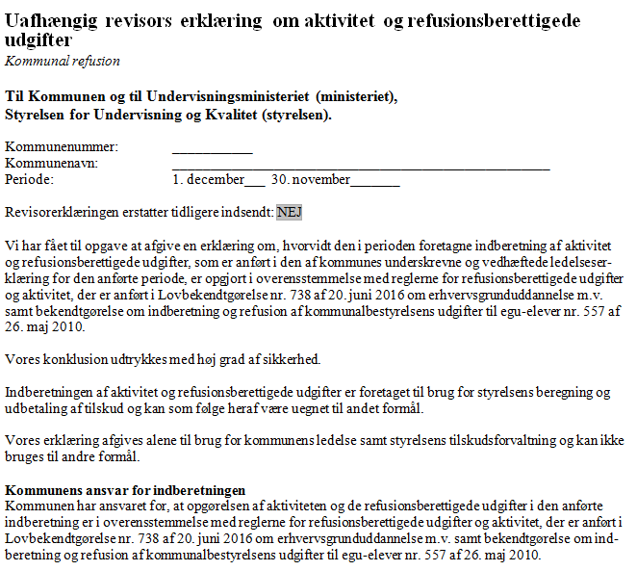
4) Her vælges enten JA eller NEJ for om erklæringen erstatter en tidligere indsendt erklæring.
3) Her skrives den periode, som refusionen gælder for
2) Her skrives kommunens navn
1) Her skrives kommunens nummer

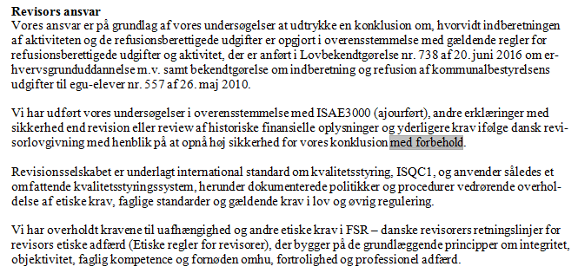
5) Her kan vælges en konklusion med forbehold.

Er der ingen forbehold vælges der et punktum fra listen.

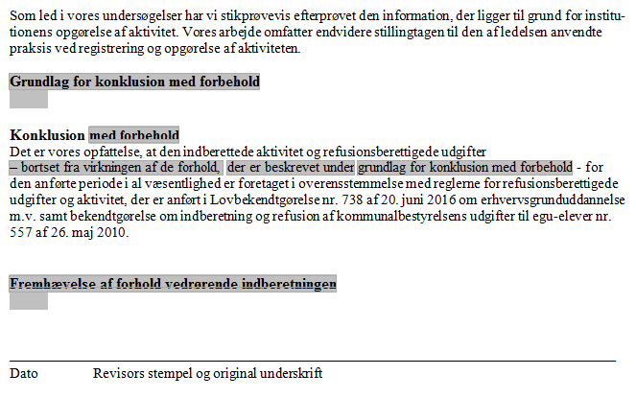
8) Her kan revisor vælge om der er ”fremhævelser vedrørende indberetningen ”samt beskrive, hvad de går ud på.
Er der ingen fremhævelser vedrørende indberetningen, vælges der et punktum fra listen.
6) Har revisor forbehold vælges overskriften ”Grundlag for konklusion med forbehold”.
Grundlaget for forbeholdet beskrives i det andet felt.
Er der ingen forbehold, vælges der et punktum fra listen.
7) Ved forbehold vælges overskriften ”Konklusion med forbehold”.
Herudover klikkes de tre felter frem inde i selve teksten.
Er der ingen forbehold, vælges der et punktum eller bindestreger fra listerne.
9) Her daterer og underskriver skolens revisor revisorerklæringen med en original underskrift samt sætter revisorstempel på revisorerklæringen.

